開啟pdf檔操作步驟 (思賢國小資訊組109.3.19)
- 按桌面左下角”開始”鍵
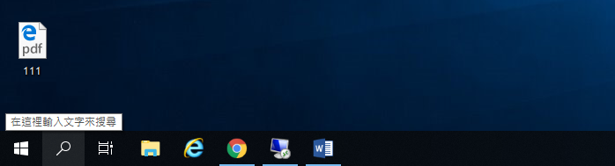

- 按”設定”
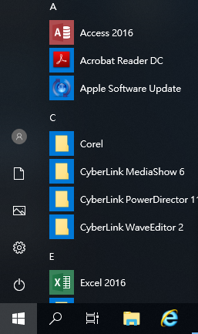

- 按”應用程式”
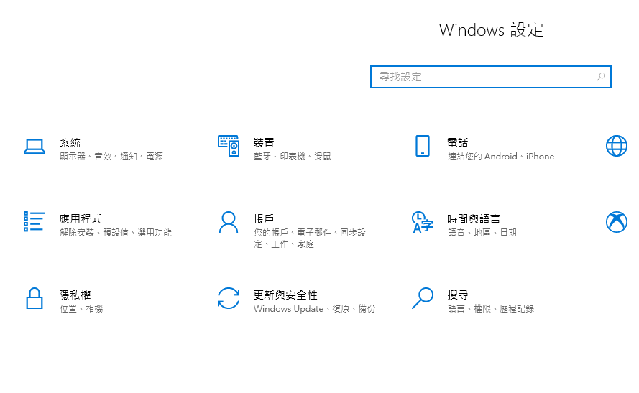

- 按”預設應用程式”
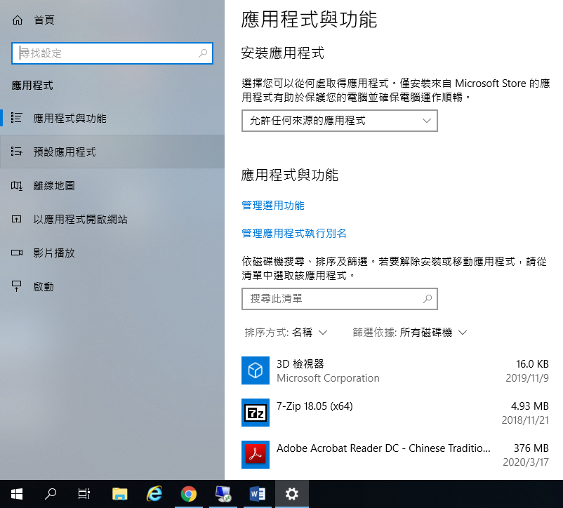
- 按”依檔案類型
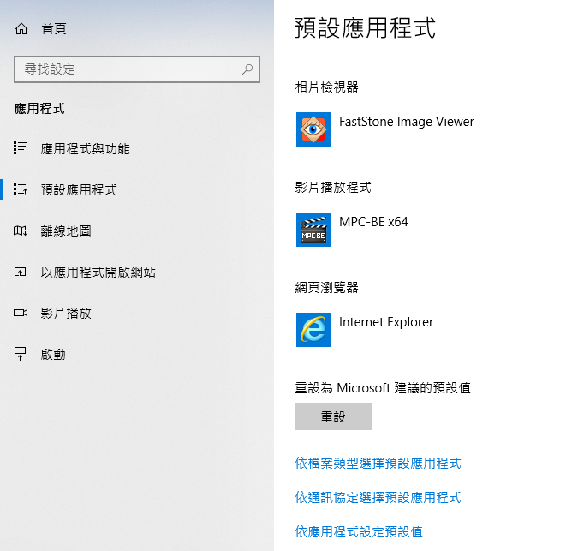

- 將.pdf的預設值從”Microsoft Edge”改成”Google Chrome”
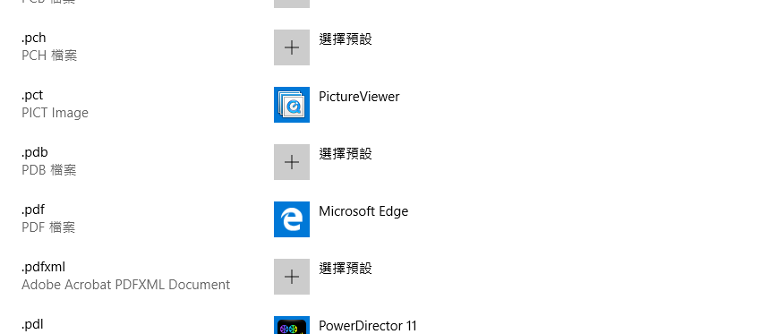

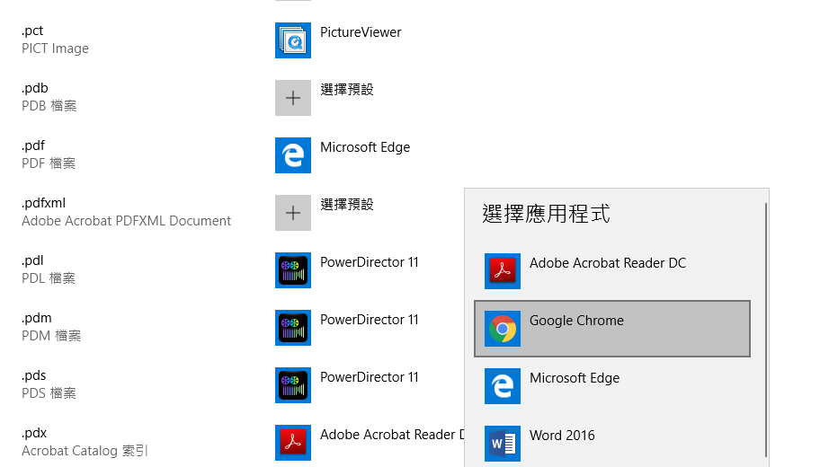

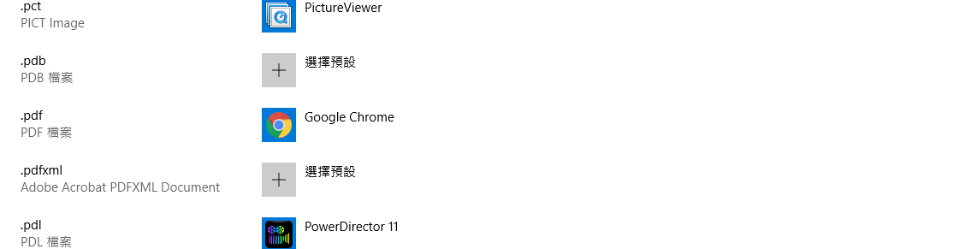

7.再重新開啟pdf檔即可開啟和列印，完成！

